**Dieren en dierbenodigdheden**

1. **DIEREN**

De tijd dat dieren in een tuincentrum zijn, moet zo kort mogelijk zijn. Het is vanzelfsprekend dat je goed voor de dieren moet zorgen en dat je klanten goed moet adviseren.

Hierna komen verschillende dieren aan bod en hoe je ze het beste kunt behandelen. Hierbij een aantal dierbenodigdheden besproken die in tuincentra verkocht worden.

#### Vogels

[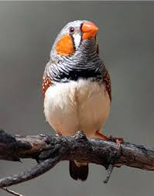](http://images.google.nl/imgres?imgurl=http://vogels.bossels.com/pics/zebravink1.jpg&imgrefurl=http://vogels.bossels.com/%3Fpagina%3D21%26bird%3D54&h=700&w=550&sz=47&hl=nl&start=1&tbnid=WRZP0y1S2i_guM:&tbnh=140&tbnw=110&prev=/images%3Fq%3Dzebravink%26gbv%3D2%26hl%3Dnl%26sa%3DG)Bij de handel in vogels is het gebruikelijk dat er geen garantie wordt gegeven op de levensduur. Je moet dus extra goed letten op vitaliteit en lichamelijke gebreken bij de inkoop. Een vogel die ouder is dan twee jaar, moet je niet meer inkopen.   
Als je twijfelt over het geslacht, dan moet je goede afspraken maken met de klant over ruil.   
  
 *zebravink*

Bij de verkoop of bij het overplaatsen van een vogel moet je deze vangen. Let daarbij op de volgende punten:

• Zorg dat het doosje voor vervoer vlakbij staat.

• Zorg ervoor dat ramen en deuren zijn gesloten.

[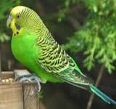](http://images.google.nl/imgres?imgurl=http://users.telenet.be/philippebatselier/grasparkiet1.jpg&imgrefurl=http://users.telenet.be/philippebatselier/la_peruche.htm&h=188&w=200&sz=9&hl=nl&start=2&tbnid=xGZ0pmGoaIK46M:&tbnh=98&tbnw=104&prev=/images%3Fq%3Dgrasparkiet%26gbv%3D2%26hl%3Dnl%26sa%3DG)• Verwijder obstakels in de kooi.

• Pak een vogel zo snel mogelijk.

• Denk bij sommige vogels (zoals kromsnavels) aan je vingers.

• Pak kromsnavels met duim en wijsvinger aan weerszijde van de kaken zo stevig vast dat ze niet meer in je vingers kunnen bijten.

• Let ook op de nagels van de vogels. Deze kunnen scherp zijn.

[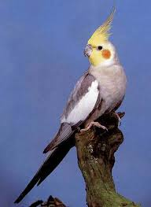](http://images.google.nl/imgres?imgurl=http://www.pjhoeben.nl/vogel/91001.jpg&imgrefurl=http://www.pjhoeben.nl/v91001.htm&h=480&w=350&sz=18&hl=nl&start=6&tbnid=ScCtaHO79I5inM:&tbnh=129&tbnw=94&prev=/images%3Fq%3Dvalkparkiet%26gbv%3D2%26hl%3Dnl%26sa%3DG)• Gebruik als het kan een net. Er is dan veel minder kans dat de vogel gewond raakt.

• Vang duifjes en kwartels vanwege verenverlies altijd met een net.

• Vang de vogel met de vliegrichting mee.

• Houd de vogel niet gespannen vast. Je hand kan dan gaan transpireren, waardoor er veren blijven plakken.

• Probeer de vogel dwars in de hand op de rug te leggen.

• Houd de vogel tegen je aan, daar wordt hij rustiger van.

• Houd de vogel niet langer vast dan beslist noodzakelijk.

• Doe de vogel in een doosje dat niet te groot is. Het moet ventilatieopeningen hebben en glad zijn van binnen, zodat beschadigingen tot een minimum blijven beperkt. Denk eraan dat parkieten en 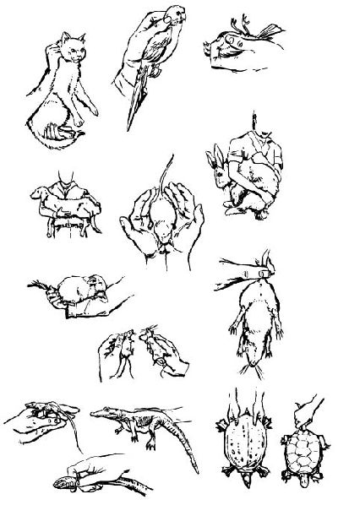dwergpagaaien vrij snel een gat in een doos bijten.

Een goed vangnet is ongeveer 50 cm diep en heeft een doorsnede van 20-30 cm. Kijk uit dat je een vogel geen klap geeft met de harde rand van het net.

Breng bij voorkeur alle vogels van gelijke grootte en dezelfde leefgewoonte onder in dezelfde ruimte. Ondanks alle voorzorgsmaatregelen kunnen zich altijd ongewenste situaties voordoen tussen de vogels onderling. Het is daarom zeer raadzaam om dit iedere dag goed te controleren.

##### Knaagdieren

Knaagdieren zijn prooidieren en zullen bang zijn om te worden opgepakt. Een rustige benadering is dus bij deze dieren belangrijk.  
Als je de dieren om de een of andere reden moet behandelen moet je hem op een ruwe ondergrond zetten. Hij kan dan niet wegglijden.

###### [http://tbn0.google.com/images?q=tbn:KH0pZIUeEDGVNM:http://www.seniorennet.be/Images/Huisdieren/Hamster/hamster.jpg](http://images.google.nl/imgres?imgurl=http://www.seniorennet.be/Images/Huisdieren/Hamster/hamster.jpg&imgrefurl=http://www.seniorennet.be/Pages/Huisdieren/Hamsters/hamster.php&h=266&w=257&sz=18&hl=nl&start=3&tbnid=KH0pZIUeEDGVNM:&tbnh=113&tbnw=109&prev=/images%3Fq%3Dhamster%26gbv%3D2%26hl%3Dnl%26sa%3DG)Hamsters

Bij hamsters moet je nog voorzichtiger zijn, want dat zijn nachtdieren. Laat ze eerst rustig wakker worden, voordat je ze beetpakt. Controleer de dieren dagelijks op afwijkingen en let op dat je de hokken goed afsluit.

###### Cavia’s

[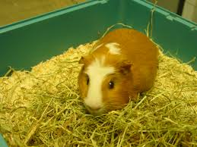](http://images.google.nl/imgres?imgurl=http://www.dierenkliniekhulst.nl/afbeeldingen/cavia_1.png&imgrefurl=http://www.dierenkliniekhulst.nl/%3Fpagina%3Dcavia&h=375&w=500&sz=349&hl=nl&start=12&tbnid=2lsUl4CGrL7j9M:&tbnh=98&tbnw=130&prev=/images%3Fq%3Dcavia%26gbv%3D2%26hl%3Dnl%26sa%3DG)Een cavia kun je het beste in het nekvel oppakken direct achter de oren en dan op je platte hand plaatsen. Cavia’s moet je niet alleen in een kooi plaatsen, omdat het gezelschapsdieren zijn. Cavia’s kunnen ook samen met dwergkonijnen in een hok. De zeugjes kunnen goed bij elkaar, maar meerdere beertjes in een hok kan problemen geven.

###### Chinchilla’s

[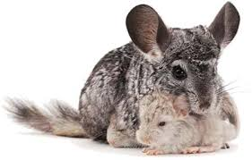](http://images.google.nl/imgres?imgurl=http://www.chinchillawereld.nl/chinchillawereld/upload/1chinchilla4.jpg&imgrefurl=http://www.chinchillawereld.nl/Basis.aspx%3FTid%3D2%26Sid%3D355%26Hmi%3D355%26Smi%3D0&h=287&w=450&sz=18&hl=nl&start=21&tbnid=G_EwLLfJ_f9g6M:&tbnh=81&tbnw=127&prev=/images%3Fq%3DChinchilla%26start%3D20%26gbv%3D2%26ndsp%3D20%26hl%3Dnl%26sa%3DN)Een chinchilla kun je in het nekvel oppakken. Er kunnen twee vrouwtjes in een kooi, maar twee mannetjes kan niet. Gun ze overdag rust.

###### Muizen

[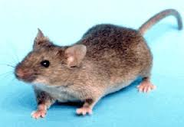](http://images.google.nl/imgres?imgurl=http://www.seniorennet.be/Images/Huisdieren/Muizen/muis.jpg&imgrefurl=http://www.seniorennet.be/Pages/Huisdieren/Muizen/muizen.php&h=208&w=300&sz=18&hl=nl&start=2&tbnid=OXzSnfcEhbSYUM:&tbnh=80&tbnw=116&prev=/images%3Fq%3Dmuis%26gbv%3D2%26hl%3Dnl%26sa%3DG)Een muis kun je het beste vastpakken bij de staartinplant. Zet na het oppakken het dier op je hand zetten. Je kunt muizen ook in het nekvel pakken. Als je een muis terugzet mag je hem niet uit de handen laten springen.   
Als je nieuwe muizen bij andere muizen plaatst, ontstaan er vaak gevechten. Nieuwkomers worden vaak zo verwond dat ze sterven.

###### http://www.petermaas.nl/images/socialegerbils.jpgRatten

Een tamme rat die gewend is om te worden opgepakt, kun je met de volle hand pakken, maar het kan ook bij de staartinplant of in het nekvel. Houd de rat niet te lang aan staart vast, omdat hij best zwaar is.  
Woestijnratten worden verkocht onder de naam Gerbils.

###### Konijnen

[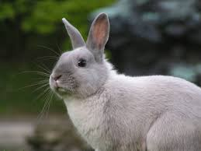](http://images.google.nl/imgres?imgurl=http://www.gaia.be/ned/contentimage/illustraties/dissecties_konijn.jpg&imgrefurl=http://www.gaia.be/ned/control.php%3F%26topgroupname%3D%26groupname%3Dfeiten_dissecties&h=300&w=400&sz=99&hl=nl&start=11&tbnid=NhdwC-1VaKDC6M:&tbnh=93&tbnw=124&prev=/images%3Fq%3Dkonijn%26gbv%3D2%26hl%3Dnl%26sa%3DG)Een konijn kun je het beste in het nekvel oppakken, direct achter de oren.

Dit geldt niet voor de grote rassen bijvoorbeeld Vlaamse reuzen, deze konijnen zijn groot en zwaar hierdoor bestaat de kans dat ze hun rug breken als je ze alleen aan hun nekvel oppakt, grote konijnen pak je in hun nekvel en met de andere hand ondersteun je het achterwerk.

Je kan meerdere konijnen bij elkaar houden, let er wel op dat er nooit twee mannen in èèn hok zitten, deze zullen gaan vechten tot er èèn sterft.

##### 2 De verzorging van dieren

De dieren die in een tuincentrum aanwezig zijn moeten goed verzorgd worden en klanten moeten het juiste advies krijgen. Daarom is de dierenafdeling een van de moeilijkste afdeling om te werken.

In een tuincentrum zijn naast dieren, ook allerlei benodigdheden voor dieren te koop. Niet alleen voor de dieren die het tuincentrum verkoopt. Hierna wordt besproken hoe je met de verschillende benodigdheden omgaat.

###### Vogels

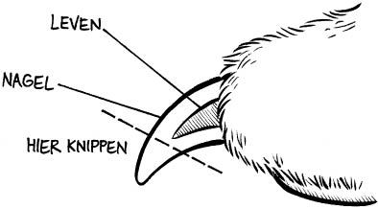Minimaal een keer per week moet de bodemvulling worden ververst en moeten de zijstukken en de voer- en waterbakjes gereinigd worden. Haal veren en ander ongerief uit de kooi.

Bij veel vogels moeten de nagels worden geknipt. Bij lichtgekleurde nagels is dit gemakkelijk, als je deze in het licht houdt zie je een rode streep. Daar mag je niet knippen want hier zit het leven. Bij donkere nagels moet

je op de gok knippen. Je kunt ze dan beter wat langer laten zodat je de vogel geen pijn doet. Er zijn speciale schaartjes voor het knippen van nagels, een gewone schaar is hiervoor niet geschikt.

###### Knaagdieren

Van alle knaagdieren moet minimaal een keer per week de bodembedekking worden verschoond en de drinkfles en de voerbak worden gereinigd. Een keer per maand moet de kooi helemaal met een sopje worden gereinigd, eventueel voorzien van een des-infectiemiddel. Verwijder voederresten regelmatig.

Voor knaagdieren gelden een aantal tips:

• Gun de dieren hun rust.

• Geef ze de juiste voeding en juiste hoeveelheid.

• Zorg altijd voor voldoende drinkwater.

• Controleer elke dag hun conditie.

• Behandel ziektes als schurft zo snel mogelijk. Zet de dieren na behandeling in een schoon, ontsmet hok.

• Zorg dat ze kunnen knagen anders groeien de tanden door. Ze kunnen dan niet meer normaal eten. De tanden moeten dan worden afgeknipt.

• Geef ze de juiste huisvesting.

Knaagdieren zijn nogal stressgevoelig. Daarom volgen hieronder een aantal tips voor het uitpakken en controleren van deze dieren:

**1 Kort handelskanaal**  
Knaagdieren en konijnen koop je meestal direct van een fokker. De handelsweg is kort. Toch moet je ook deze dieren bij aankomst goed bekijken en snel in hun huisvesting plaatsen om stress te voorkomen.

**2 Transport**

Tijdens een transport worden de dieren gevangen, gefixeerd en dicht opeen gepakt. Dit zijn onnatuurlijke toestanden. Het roept stress op. Om deze stress te verminderen moet het totale transport snel gebeuren. Geef de dieren in hun definitieve huisvesting extra schuilgelegenheid, zodat ze sneller kunnen wennen.

1. **Nieuwe knaagdieren**

Knaagdieren kun je niet zonder meer bij elkaar plaatsen. De aanwezige dieren zien de huisvesting als hun territorium en zullen dit territorium verdedigen. Geur is hun herkenningsteken. Zet daarom alle dieren in een schone huisvesting. Druppel vooraf elk dier in met een sterk parfum. Voorzien van dezelfde geur zullen ze elkaar accepteren en kun je ze in hun huisvesting plaatsen. Vooral bij gerbils en hamsters is deze handeling noodzakelijk.